ТЕМА
«ПЕРЕЛЕТНЫЕ ПТИЦЫ»

1. Назови как можно больше перелетных птиц: _______________________________

2. Почему их называют перелётными?

_____________________________________________________________________

3. Почему они улетают осенью, а прилетают ранней весной?

_____________________________________________________________________

4. Расскажи чем занимается весной, летом, осенью грач?__________________________

______________________________________________________________________

5. Как называются детеныши перелетных птиц? _________________________________

6. Сравни животных и птиц и найди как можно больше отличий (ребенок называет мама записывает) ___________________________________________________________

_________________________________________________________________________

7. «Чей?, чья?»
Яйцо гусыни - гусиное яйцо перо лебедя -
Мясо утки- песня соловья -

8. «Посчитай перелетных птиц»

Один | Два | Пять
Один жаворонок | Два жаворонка | Пять жаворонков
Одна кукушка
Один журавль
Один аист
Один гусь
Один птенец
Одна ласточка
Одна утка
Один соловей
Одно гнездо

9. Поиск соответствующего понятия «Угадай и назови»
У какой птицы самая длинная шея ? _________________________
У какой птицы самая длинные ноги ? _________________________
У какой птицы самый длинный клюв ? _________________________
Какие птицы лучше всех поют? ______________________________
Какие птицы подражают пению других? ______________________________

10. Мама читает рассказ, ребенок пересказывает его близко к тексту.

УМНАЯ ГАЛКА.

ХО-ТЕ-ЛА ГАЛ-КА ПИ-ТЬ. НА ДВО-РЕ СТО-ЯЛ КУВ-ШИН С ВОДОЙ, А В КУВ-ШИ-НЕ БЫ-ЛА ВО-ДА ТО-ЛЬ-КО НА ДНЕ. ГАЛ-КЕ НЕ-ЛЬ-ЗЯ
БЫ-ЛО ДОС-ТА-ТЬ. ОНА СТА-ЛА КИ-ДА-ТЬ В КУВ-ШИН КА-МУ-ШКИ
И СТО-ЛЬ-КО НАК-ЛА-ЛА, ЧТО ВО-ДА СТА-ЛА ВЫ-ШЕ И МОЖ-НО
БЫ-ЛО ПИ-ТЬ.

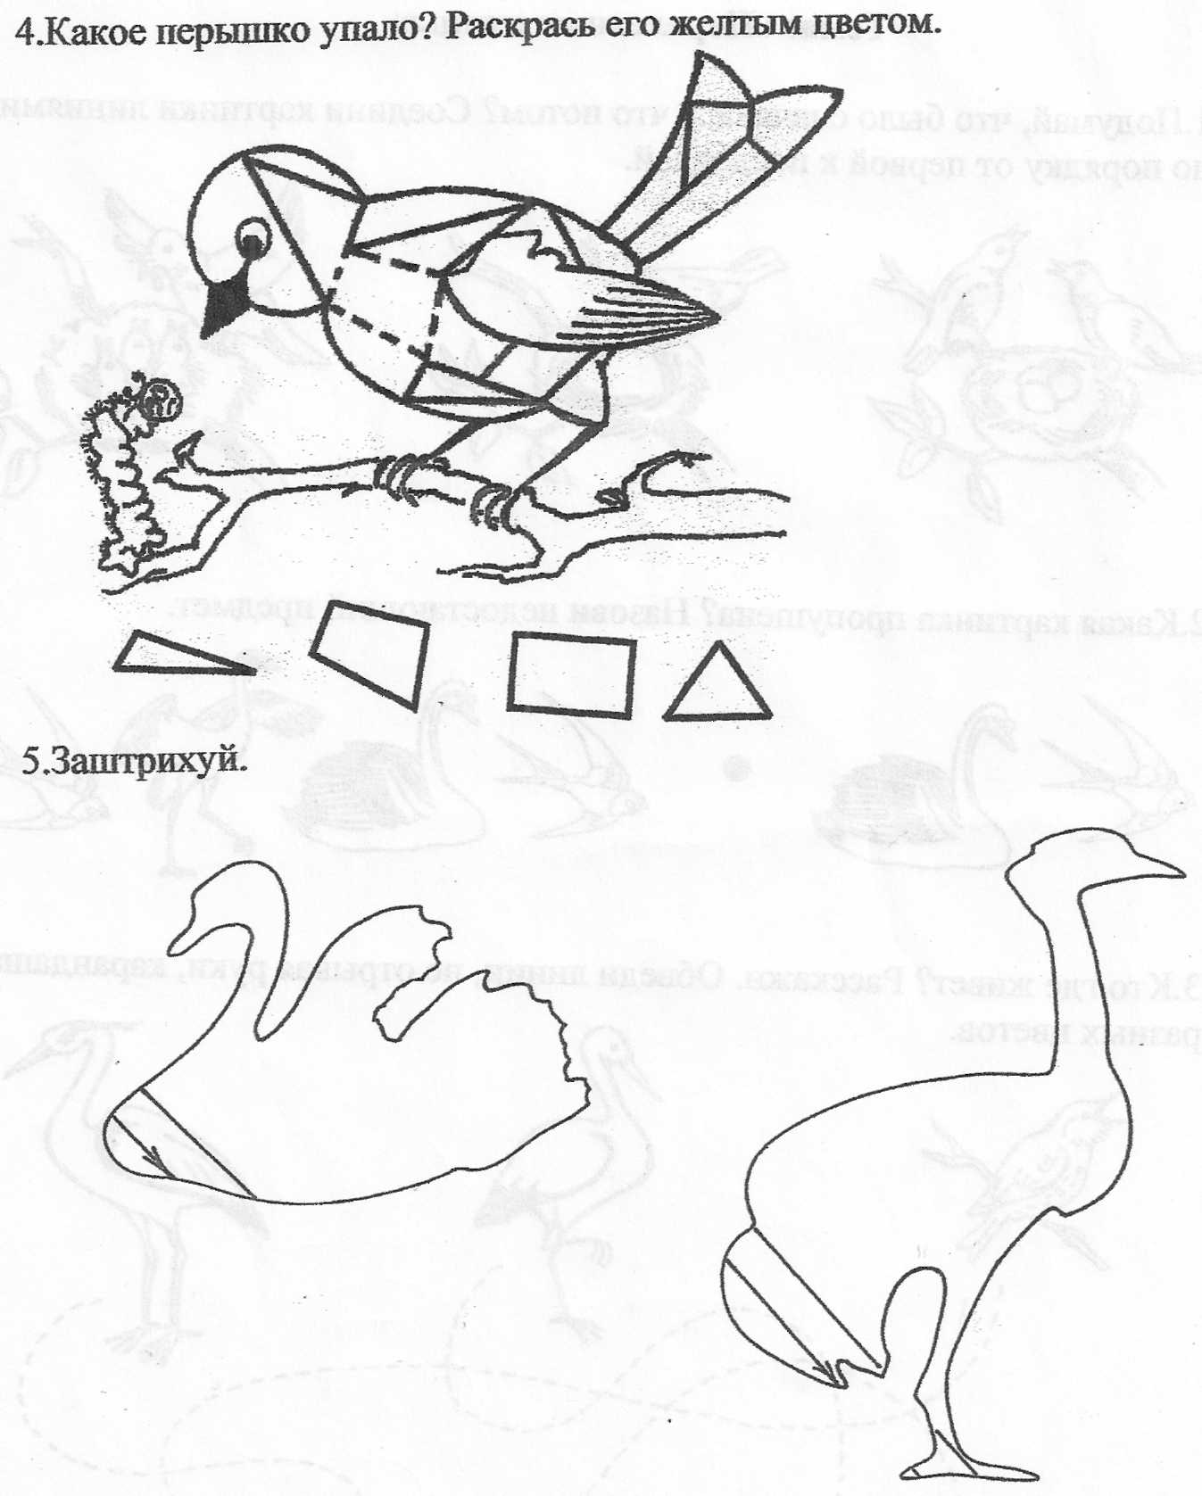


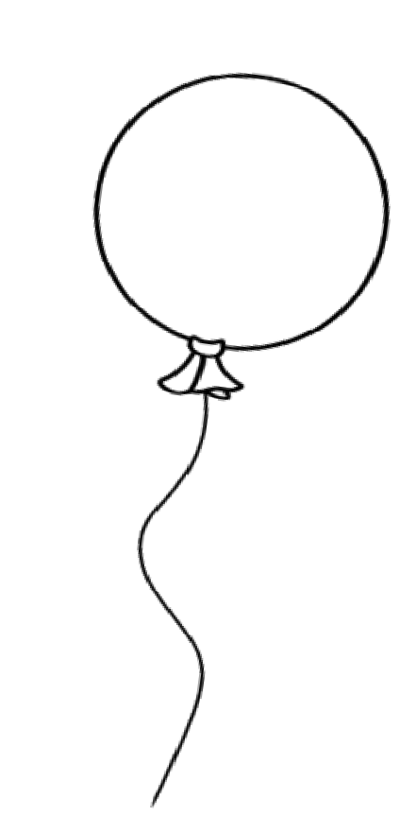
- Помоги Винни-Пуху поймать воздушные шарики, для этого дополни записи знаками «>», «<», «=».

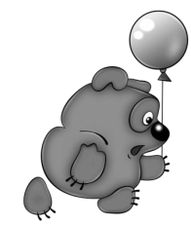
5 … 9
7 … 7

Задание 2. Винни-Пух, Пятачок и Кролик решали задачи. Кто из них сделал это правильно? Раскрась верные ответы.
Ослику Иа на день рождения подарили 5 шариков, 1 из них синий. Остальные шары зелёные. Сколько зелёных шаров подарили ослику Иа?
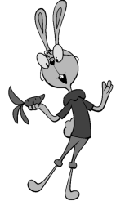
4 ш.
6 ш.
5 ш.
10 … 6
0 … 1

Звуки [Н-НЬ]. Буква Н.

Закрепить характеристику звука: согласный, звонкий;
может быть твердым, мягким;

Игра «Твердый - мягкий» (мама произносит слово утрированно произнося звуки [Н]- [НЬ], а ребенок говорит мягкий или твердый звук в слове и рядом со словом ставит соответствующую (зеленую или синюю) фишку.

нитки- клубника -
носорог - снегирь -
ночь - сон -

Работа над антонимами «Скажи наоборот»
налево - высоко –
верхний - верх –
высушить - день -

«Где живет звук» начало слова
середина слова
конец слова

слон - носки- банка –
нос - роса - телефон-

« Звуковой анализ слогов и слов». Чтение.

СОН НОС НОТЫ

